Tipspromenad
på förskolans dag

Illustrationer av Micaela Favilla
Kanin och Igelkott av Lisa Sollenberg
PDF och mer info på nok.se/forskola

Hur många vuxna finns det på förskolan?
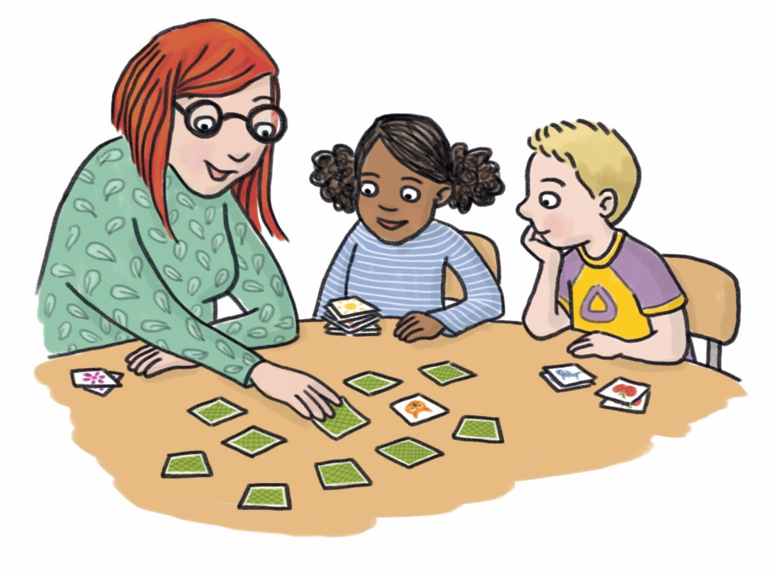
1
X
2

Vad heter avdelningarna hos er?
1
X
2

Vilka är det här?
1 Kanin och Igelkott
X Kotte och Stampe
2 Igge-pigge och Kaninen-Finen

Vad firar vi idag?

1 Fröknarnas dag
X Förskolans dag
2 Sveriges nationaldag

Vad tror ni att Plussan gillar?
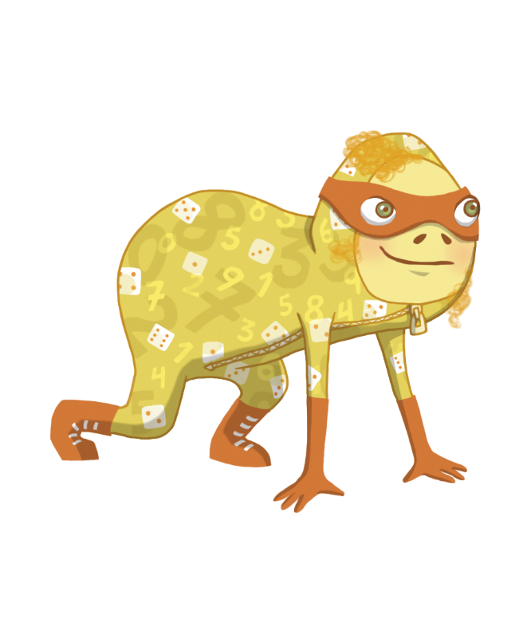
1 Räkna
X Skriva
2 Växter och djur

Vilken årstid är det nu?

1 Vår
X Sommar
2 Höst

Vad får man inte slänga i naturen?
1 Äppelskrutt
X Godispapper
2 Fröboll
Lagets namn: _______________

 | 1 | X | 2
1
2
3
4
5
6
7

